INDICAÇÃO Nº 1066/2017

Indica ao Poder Executivo Municipal operação "tapa-buracos”, no bairro Jardim Pérola.

Excelentíssimo Senhor Prefeito Municipal,

Nos termos do Art. 108 do Regimento Interno desta Casa de Leis, dirijo-me a Vossa Excelência para sugerir que, por intermédio do Setor competente, seja executada operação “tapa-buracos” na Rua Do Açúcar, na altura do numeral 48, no Bairro Jardim Pérola, neste município.

Justificativa:

Conforme visita realizada “in loco”, este vereador pôde constatar o estado de degradação da malha asfáltica da referida via pública, fato este que prejudica as condições de tráfego e potencializa a ocorrência de acidentes, uma vez que, os veículos que trafegam sentido Avenida Alfredo Contato realizam manobras perigosas e na contra mão a fim de desviar do buraco e os motoristas que não conseguem evitá-lo, correm o risco de terem avarias em seus veículos automotores.

Plenário “Dr. Tancredo Neves”, em 2 de fevereiro de 2017.

CELSO LUCCATTI CARNEIRO

“Celso da Bicicletaria”

-Vereador-

BURACO DE GRANDE PROPORÇÃO

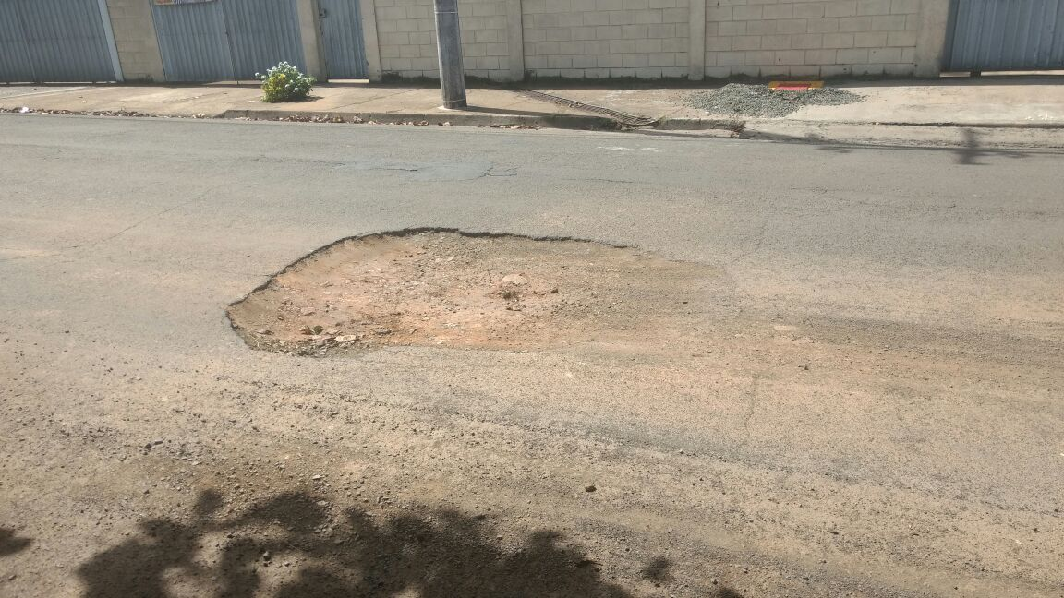

VEÍCULOS TRAFEGAM NA CONTRA MÃO PARA DESVIAR

